GDD – Capture the flag mastermind

Introdução

**Título**

Galaxy Afar: A Journey to the Unknown

**Plataformas Alvo:**

PC

**Género**

Estratégia

**Público-Alvo**

Adolescentes e jovens adultos

História

Num futuro distante, os recursos humanos do planeta terra esgotaram-se. A solução foi investir e criar um grupo de frotas, de nome “ASE (Aliance Space Exploration)” que explorarão a galáxia com o objetivo de conquistar e colonizar todos os planetas por onde passam.

Enquanto a frota aliada anda em procura de planetas para colonizar, uma raça alienígena de nome “Kremlins” que tem o objetivo de não só colonizar planetas, mas aniquilar todas as raças existentes que possam vir a encontrar na sua missão.

Com isto, o jogador terá de não só encontrar planetas e habitá-los, como também garantir que esta espécie não é bem-sucedida na sua jornada. Dentro de cada planeta serão combatidas batalhas em cada uma das suas zonas estratégicas contra os exércitos locais.

Jogabilidade

**Objetivos**

Derrotar as diferentes naves inimigas (Computador).

**Mecânicas**

Mover um conjunto de naves em qualquer direção

Atacar naves inimigas

Usar os recursos obtidos, para construir mais naves

**Controlos**

A frota (ou apenas uma nave) é controlada principalmente com o rato.

Cada um dos cliques do rato, irá permitir efetuar um conjunto de ações.

|  |  |
| --- | --- |
| **Controlo** | **Ação** |
| Botão Esq. Rato | Mover conjunto de naves selecionadas |
| Botão Dir. Rato | Selecionar mais do que um tipo de nave |
| Escape | Menu de pausa |

**Combate**

O jogador tem dois valores principais para o combate: vida e poder de ataque[1]. Se a vida de uma nave chegar a 0 esta “morre” e desaparece do mapa. O poder de ataque do jogador é usado para que ele possa atacar os inimigos. Cada nave tem um conjunto diferente de valores de vida e poder de ataque. Inimigos derrotados farão aumentar os recursos disponíveis para o jogador.

**Câmara**

A câmara é fixa e vê o mapa todo.

**Regras do jogo**

No início do jogo, o jogador irá possuir poucos recursos, que permite dar um pequeno avanço no jogo

Irão surgir obstáculos, podendo ser lixo espacial, ou rochas que bloqueiam o caminho do jogador

Existem portais que a cada 60 segundos faz *spawn* de uma nave aleatória (nave mãe excluída)

O nível acaba quando uma das naves-mãe é destruída (ganha quem ainda tiver a sua nave-mãe viva no fim) ou caso a batalha já tenha decorrido por 5 minutos.

**Economia**

Os recursos não transitam de nível para nível.

**Recurso**

Reputação

**Formas de obter o recurso**

Tempo (a cada segundo, incrementa em 10 unidades o valor da reputação)

Destruição de naves inimigas

* Nave-Mãe: O jogo acaba quando esta é destruída, logo não faz sentido contar com os recursos obtidos com a sua destruição.
* Nave soldado: 20 unidades de recurso.
* Caça: 10 unidades de recurso.

**Descrição das naves**

Nave-Mãe: É o Navio-almirante, se destruída o nível acaba. Existe apenas uma de cada lado.

Nave soldado: Podem existir várias em ambos os lados. Têm como função causar dano e destruir naves inimigas.

Caça: podem existir várias em ambos os lados. Têm poder de ataque fraco, mas são muito rápidas

|  |  |  |  |  |  |
| --- | --- | --- | --- | --- | --- |
| Nave | Custo | Pontos de Ataque (HP/s) | Pontos de Vida (HP) | Pontos Fortes | Pontos Fracos |
| Nave-Mãe | - | 75 | 200 | Vida e Força de Ataque | Velocidade de Movimento e tempo de recarregar as armas |
| Nave Soldado | 100 | 25 | 125 | Velocidade de Movimento e DPS (Dano Por Segundo) | Cara |
| Caça | 50 | 10 | 75 | Barata e rápida | Não tem poder de ataque e pouca vida |

Tabela 1 - Atributos das naves

# Inimigos

**Comportamentos**

As naves do tipo soldado e caça podem apresentar os seguintes comportamentos autónomos:

* **Patrulha**: o inimigo patrulha uma área seguindo uma rota predefinida.
* **Perseguição**: o inimigo persegue o jogador enquanto o estiver a ver. Se o deixar de ver, memorizará a última posição onde o viu e encaminhar-se-á para lá.
* **Procura**: ao perder definitivamente o jogador de vista, o inimigo procurará na área onde o viu pela última vez.
* **Ataque**: se estiver a distância suficiente ao jogador, o inimigo lançará um ataque

A nave-mãe pode apresentar os seguintes comportamentos:

* **Patrulha**: o inimigo patrulha uma área seguindo uma rota predefinida.
* **Ataque**: se estiver a distância suficiente ao jogador, o inimigo lançará um ataque, seja de corpo

**Lista de Inimigos**

Todos os inimigos irão apresentar as mesmas características que a frota aliada.

A Nave-mãe funciona como um centro de operações. Move-se lentamente. Sempre que deteta perigo, invoca outras naves para a protegerem

Naves que apenas combatem outras naves, com o objetivo de as destruírem

|  |  |  |  |  |  |
| --- | --- | --- | --- | --- | --- |
| Nave Inimiga | Custo | Pontos de Ataque (HP/s) | Pontos de Vida (HP) | Pontos Fortes | Pontos Fracos |
| Nave-Mãe | - | 75 | 200 | Vida e Força de Ataque | Velocidade de Movimento e tempo de recarregar as armas |
| Nave Soldado | 100 | 25 | 125 | Velocidade de Movimento e DPS (Dano Por Segundo) | - |
| Caça | 50 | 10 | 75 | Rápida | Não tem poder de ataque e pouca vida |

Níveis

**Ambiente**

O ambiente é localizado no espaço, num sistema solar que contém diferentes planetas, onde o jogador é transportado para a área do respetivo planeta que selecionou.

Plano e elementos de jogo são 2.5D.

**Planeta Urdak**

O mapa deve ter o aspeto de um ambiente rural, com rochas, erva e árvores.

A progressão do nível é linear, impedindo o jogador de enviar naves para fora da área do jogo.

É dada uma frota, mas com pouca quantidade de recursos iniciais. A frota consiste em:

* Uma nave mãe
* Duas naves do tipo soldado
* Duas naves do tipo caça

# UI

**Menus**

O jogador (ao iniciar o jogo) tem presente um menu principal, com as seguintes opções:

* *Play game*: permite começar o jogo, levando para o menu de seleção de planetas
* *Options*: menu de opções onde vai puder alterar a resolução, e que contém um slider, para aumentar ou diminuir o som do jogo
* *Quit game*: fecha o jogo

Durante o jogo deve ser possível aceder ao menu de jogo carregando na tecla de pausa. O jogo ficará pausado. As opções são deste menu são as seguintes:

* *Resume*: para recomeçar o jogo
* *Restart level*: para recomeçar o nível caso o deseje
* *Back to Main Menu*: para voltar ao menu principal
* *Quit Game*: fecha o jogo

Consoante o cenário, é dado ao jogador dois menus para quando perde ou ganha o jogo:

* No menu de Vitória:
  + *Next level*: Prosseguir para o próximo nível
  + *Back to Main Menu*: voltar para o menu principal
* No menu de *GameOver*:
  + *Restart level*: Repetir o nível
  + *Back to Main Menu*: voltar para o menu principal

**HUD (Heads Up Display)**

A interface durante o jogo deve consistir do seguinte:

* Contador de recursos: valor que cresce ao longo do tempo, e quando destrói naves inimigas
* Construir mais naves: consoante o valor da reputação, o jogador pode construir mais naves
* Barra de vida das naves inimigas: reage imediatamente assim que perder pontos de vida
* Barra de vida das naves aliadas: reage imediatamente assim que perder pontos de vida
* Janela com diferentes atributos: ao selecionar uma nave, é possível de ver os diferentes atributos da respetiva nave
* Portal: Local por onde saem, de tempo em tempo, naves aleatórias (caças ou naves-soldado)
* Círculo de seleção da nave(s): consoante a nave escolhida, é possível de ver, por baixo da nave um círculo colorido para destacar ao jogador quais as naves selecionadas.

**Mock-Ups**

Menu principal

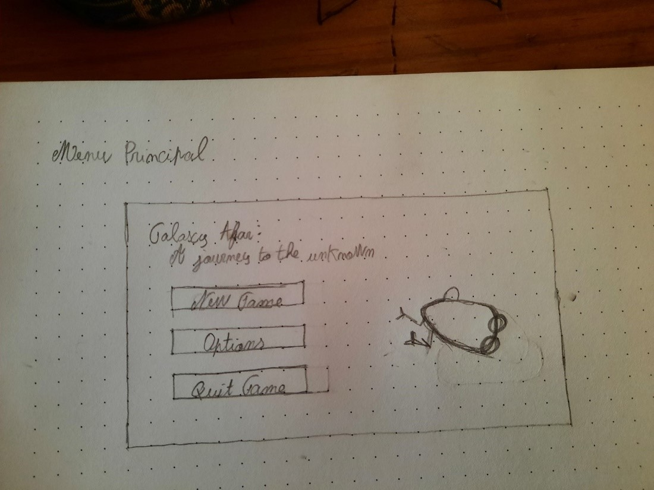

Menu *Options*

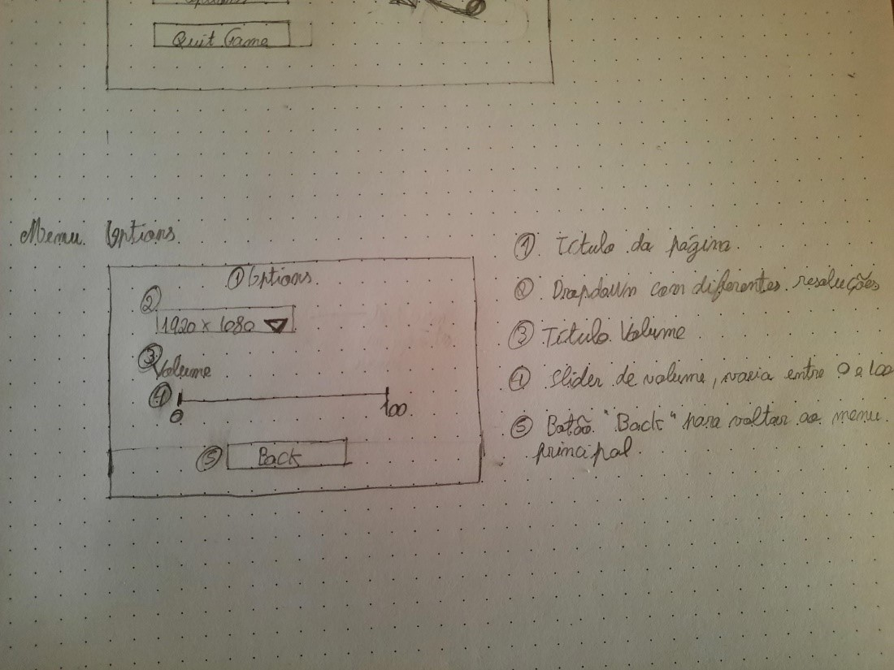

Menu Seleção Planetas e de Níveis (consoante o planeta escolhido)

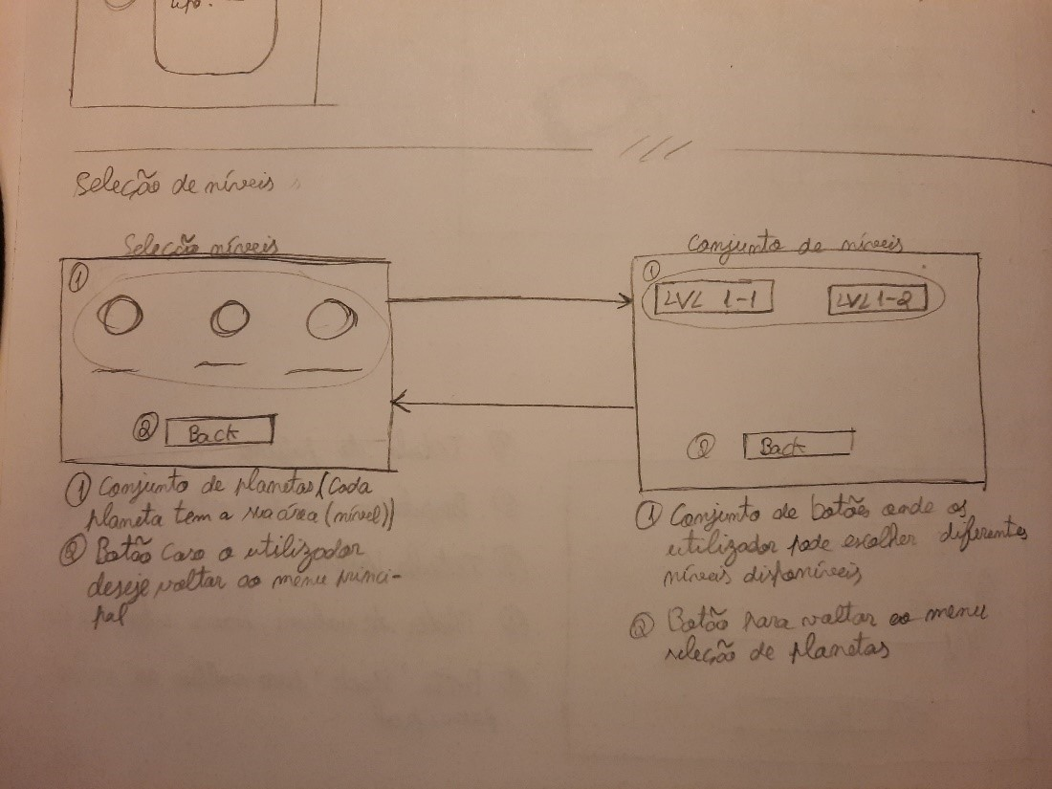

Interface / janela do jogo

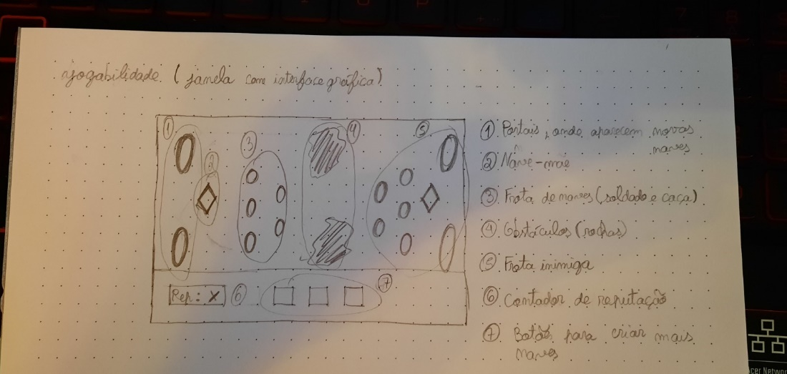

Menu *GameOver*

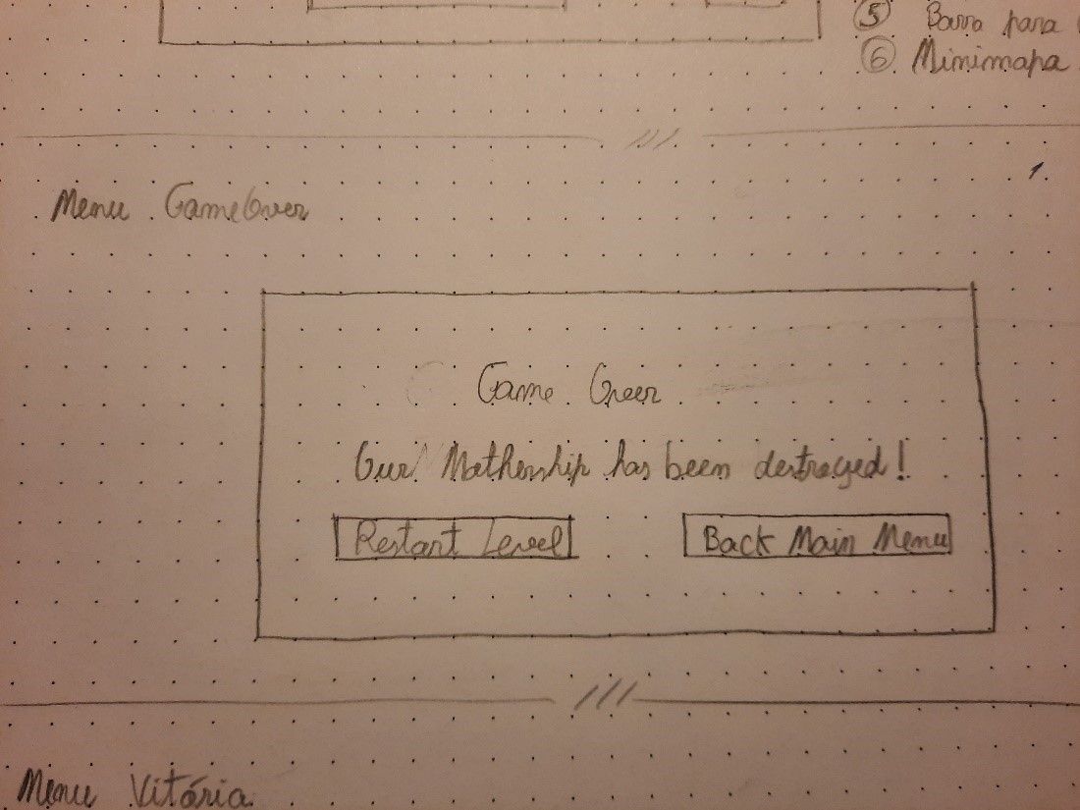

Menu Vitória

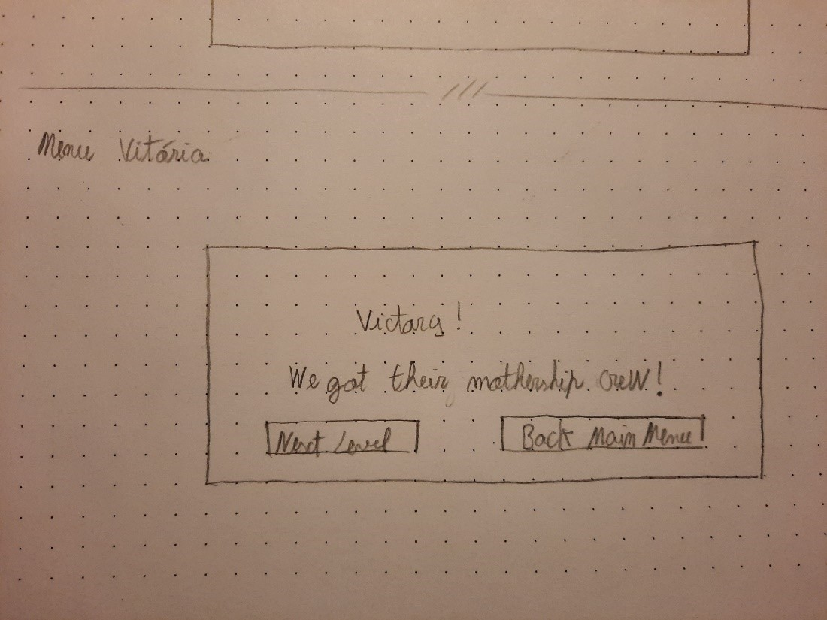

Interface das informações de cada nave

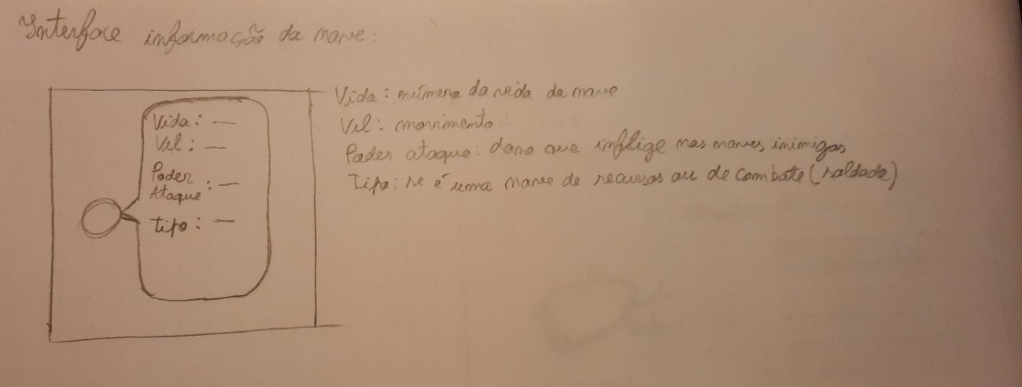

Comportamentos das naves aliadas

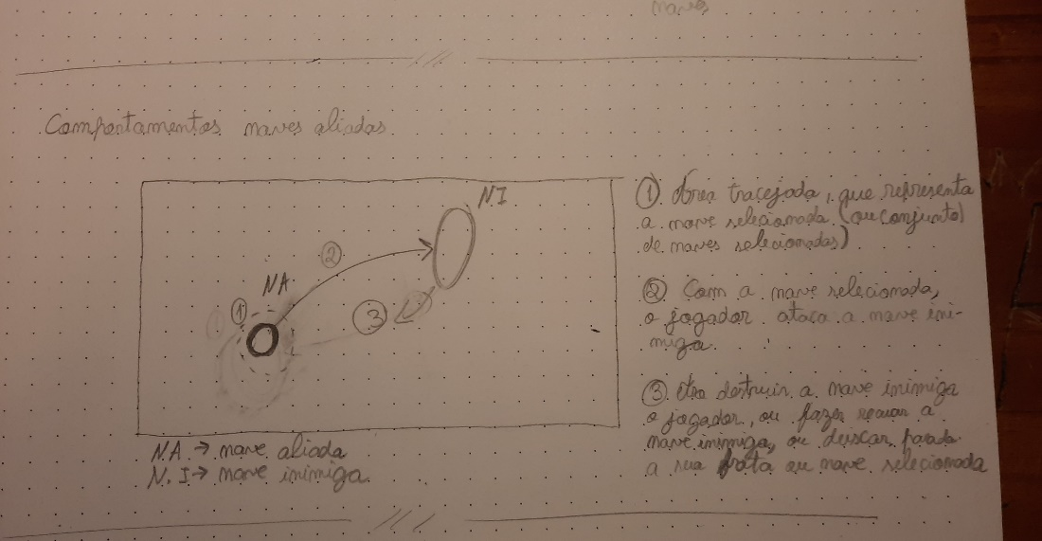

Animações naves

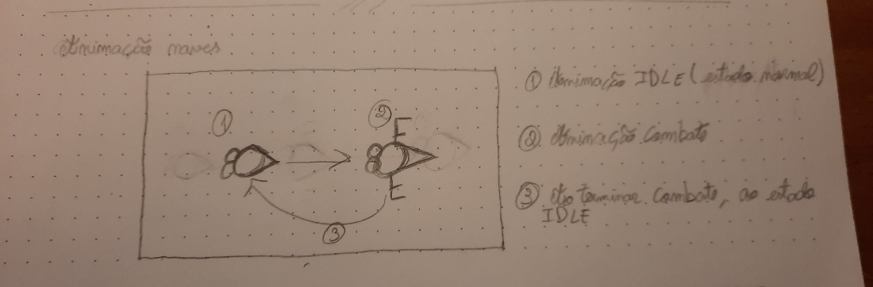

Comportamentos naves inimigas

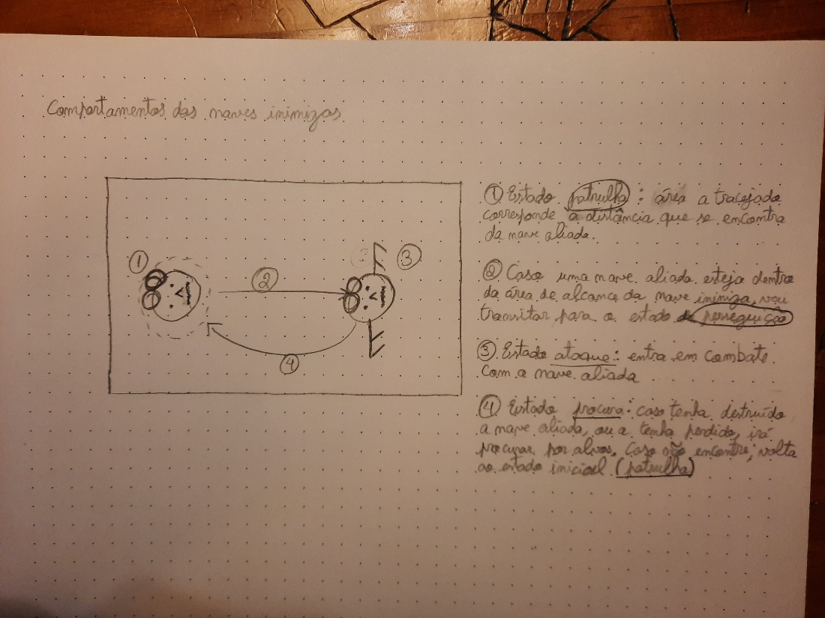

**Arte (Design gráfico)**

A definir ainda

# Som

**Sons de jogo**

Os sons que devem ser reproduzidos em cada evento do jogo estão listados na tabela a seguir:

|  |  |
| --- | --- |
| **Evento de Jogo** | **Som Reproduzido** |
| Nave movimenta-se | Som de reatores a moverem-se |
| Nave dispara | Disparo de um laser |
| Nave aliada destrói nave inimiga | Grito de vitória dos aliados |
| Nave inimiga destrói nave aliada | Grito de vitória dos inimigos |
| Nave aliada morre | Explosão |
| Nava aliada é atingida | Grito de dor do aliado |
| Nave inimiga morre | Explosão |
| Nave inimiga é atingida | Grito de dor do inimigo |

**Som Ambiente**

No nível exterior o som ambiente deve conter o barulho pacífico de animais e outros elementos semelhantes.

**Música**

A música deve ser composta de faixas para secções de combate. A música deverá ser para algo energético.

O menu inicial também deve ter uma faixa de música.

# Versões

**V1.0**

Tudo que está acima mencionado é para implementar. Esta versão funciona como um protótipo do jogo, sem inteligência artificial e sem objetivos intermédios

* Contém um nível, onde o valor da reputação mantém-se de acordo com o valor mencionado acima

**V1.1**

V1.0 + objetivos intermédios, mais um planeta com mais dois níveis (a taxa de incrementação da reputação pode variar consoante o nível que foi implementado)

* Modo de jogo *arcade*

**V1.2**

V1.1 + inteligência artificial (formações militares e reação ao inimigo)

# Ideias a considerar:

À medida que o jogador move as suas frotas, as naves consomem combustível. Quando chega a zero, ela não se pode mover, ficando parada.

Na situação de uma das naves ficar sem combustível, o jogador tem as seguintes opções:

* Autodestruir a nave, perdendo todos os recursos que essa nave obteve, não dando a opção de as naves inimigas ficarem com os recursos obtidos
* Sacrificar uma grande quantidade de um recurso, para produzir combustível

Um sistema de decisões, de nome “PODM (Process of decision making)”

* Caso o jogador encontre um planeta, que já esteja habitado, pode entrar em diálogo
* O jogador ao negociar com o ocupante desse planeta, pode abdicar alguns dos seus recursos, para criar uma aliança, ou entrar a guerra, conquistando o planeta.

Na interface gráfica, o utilizador dispõe de um minimapa, onde se pode ver qual a área que foi explorada ou não.

O jogador em vez de conter diferentes menus para selecionar os diferentes planetas, é transportado para um jogo de mundo aberto, contendo um sistema solar com diferentes planetas.

É possível de ver um Mock-Up feito caso o jogo se torne em mundo aberto

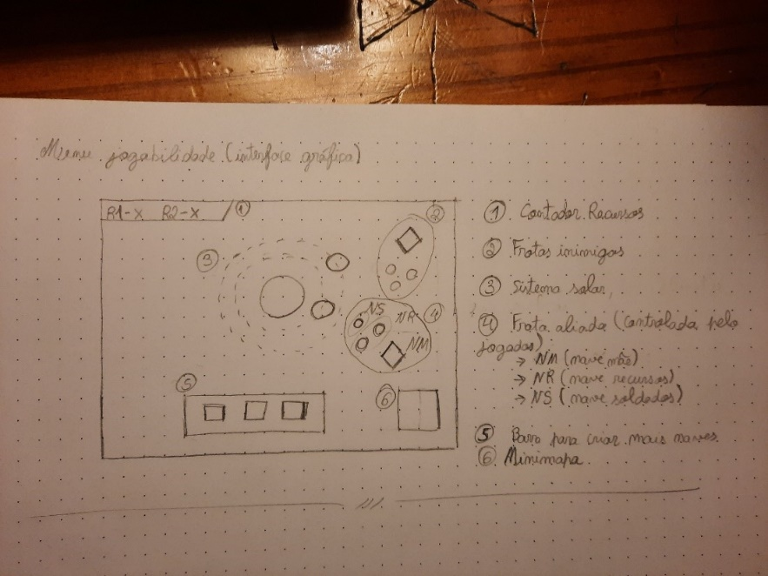

Toda as naves têm uma percentagem de acertar ou falhar o disparo (um exemplo seria uma percentagem de sucesso de 90% de acertar o tiro).

Formações militares:

Capacidade de organizar tropas numa determinada formação e comportamento associado.

1. Consultar Tabela 1